REPUBLIKA HRVATSKA
PRIMORSKO-GORANSKA ŽUPANIJA

OPĆINA KOSTRENA
Općinski načelnik

KLASA: 400-01/22-01/04
URBROJ: 2170-22-06-23-20
Kostrena, 18. rujna 2023.

MATERIJAL

za sjednicu Općinskog vijeća

zakazanu za . rujna 2023. godine

Točka . dnevnog reda

Predmet: Prijedlog odluke o II. izmjenama i dopunama Proračuna Općine Kostrena za 2023. godinu

OBRAZLOŽENJE

PRIJEDLOGA II. IZMJENA I DOPUNA PRORAČUNA OPĆINE KOSTRENA ZA
2023. GODINU

Visina sredstava za financiranje javnih rashoda Općine Kostrena za 2023. godinu utvrđena je Proračunom u iznosu od 9.890.100 eur („Službene novine Općine Kostrena“ br. 11/22).
Temeljem članka 45. Zakona o Proračunu („Narodne novine br. 144/21), te članka 31. Odluke o izvršavanju Proračuna Općine Kostrena za 2023. godinu („Službene novine Općine Kostrena“ br. 11/22“), praćenja podataka o naplati prihoda i izvršenju rashoda Proračuna, te razmatranjem stvarnih mogućnosti za realizaciju projekata po pojedinim programima, ukazuje se potreba novog uravnoteženja Proračuna Općine Kostrena za 2023.godinu.
Razlozi za to jesu:
- Odluka o raspodjeli rezultata Proračuna Općine Kostrena za 2022. godinu kojom je utvrđena visina viška prihoda iz protekle godine i način raspodjele istog.
- Nova procjena prihoda proračuna za 2023. godinu temeljena na dosadašnjim saznanjima o naplati prihoda tijekom godine
- Analizom troškova po pojedinim aktivnostima uočeno je da je iz objektivnih razloga potrebno izvršiti neke aktivnosti i projekte koji prvotno nisu bili planirani. S obzirom na najavljeno povećanje osnovice plaće za sve djelatnike općine i proračunskih korisnika te uvođenje neoporezive naknade za podmirivanje troškova prehrane radnika potrebno je izmijeniti plan u smislu povećanja rashoda za zaposlene.
Iz ovih činjenica proizašla je potreba prenamjene sredstava između pojedinih programa, projekata i aktivnosti. Isto tako potrebno je napraviti novu procjenu prihoda i osigurati sredstva za izvršavanje nekih potpuno novih aktivnosti za koje nisu bila osigurana sredstva.
Prijedlogom II. izmjena i dopuna Proračuna za 2023. godinu prihodovna strana predlaže se za povećanje u iznosu od 639.250 eur, za koliko se povećava i rashodovna strana Proračuna.

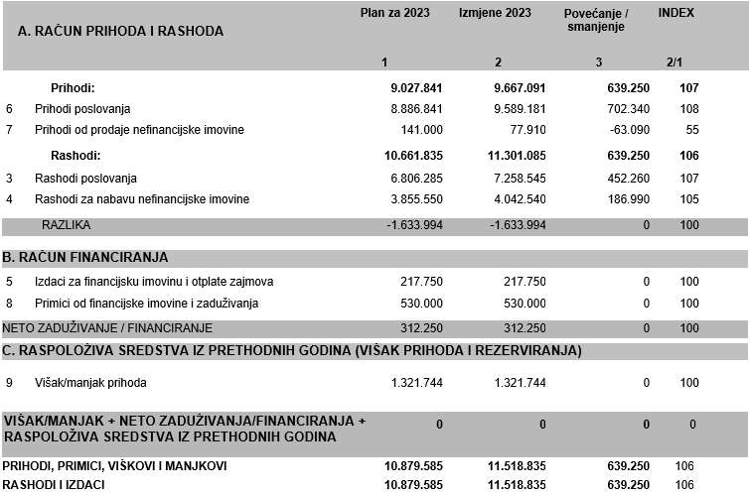
Raspored prihoda i primitaka te rashoda i izdataka po vrstama prikazan je u slijedećoj tabeli:

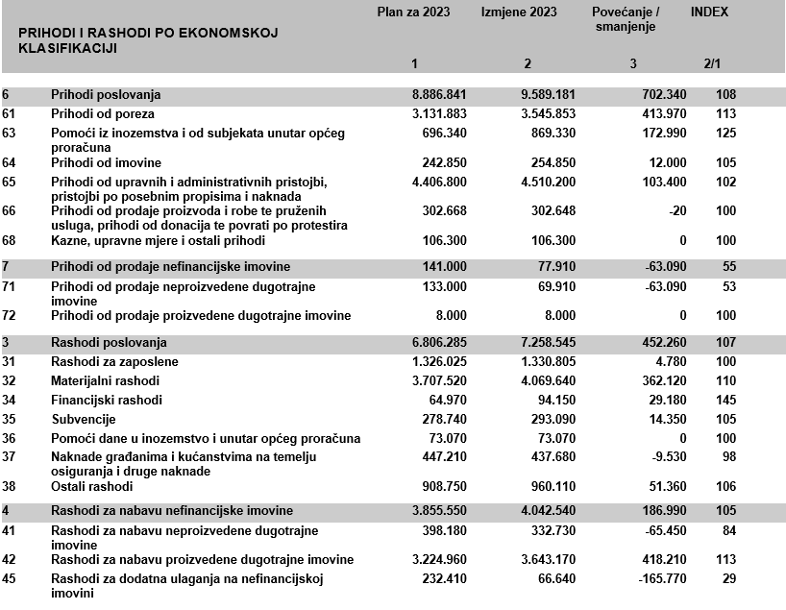
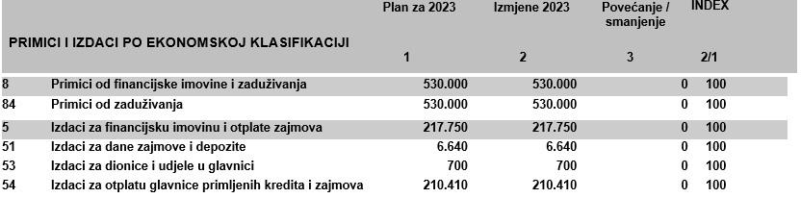

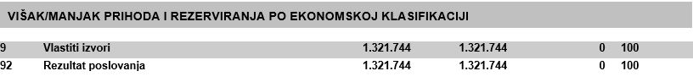

Prihodi od poslovanja predloženi su za povećanje kako slijedi:

„Prihodi od poreza“ predlažu se za povećanje u iznosu 413.970 eur sukladno dosadašnjem izvršenju tih prihoda i procjeni izvršenja do kraja godine.

„Pomoći iz inozemstva i od subjekata unutar općeg proračuna„ predloženi su za povećanje u ukupnom iznosu od 172.990 eur. Povećanje je nastalo temeljem nove procjene potencijalnog dobivanja pomoći koje se očekuje, te prijenosa sredstava pomoći iz prethodne godine koja nisu uslijedila u 2022. g. Promjene su na stavkama:

- Tekuće pomoći proračunu iz drugih proračuna povećavaju se za 1.340 eur, a iznos se odnosi na financiranje izbora za nacionalne manjine koje je u potpunosti bilo financirano od strane PGŽ. Primljeni iznos se ubraja u proračun.
- Kapitalne pomoći iz županijskog proračuna povećava se za 300.000 eur s kojim iznosom se planira sudjelovanje Primorsko-goranske županije u financiranju izvedbenog projekta Doma za starije osobe u Kostreni, s obzirom da je PGŽ u partnerstvu s Općinom Kostrena u projektu osnivanja nove ustanove za starije osobe u Kostreni. Za 5.000 eur se smanjuje isti izvor financiranja, a iz razloga jer je dobivena odluka o sufinanciranju projekta Uređenja školskog košarkaškog igrališta u Kostreni od strane PGŽ-a u iznosu od 15.000 eur, a ne 20.000 eur kako je prvotno bilo planirano.
- Smanjenje prihoda „Pomoći iz inozemstva i od subjekata unutar općeg proračuna“ – kod proračunskog korisnika Dječji vrtić „Zlatna ribica“ podrazumijeva pomoći iz nenadležnih proračuna, Ministarstva za nabavu didaktičkih sredstava i temeljem prijenosa EU sredstava za pokriće posebnih aktivnosti plana. Isti se smanjuju u iznosu od 150,00 eura iz razloga usklađenja potrebnih sredstava vezanih za pokrivanje troškova kapitalnog projekta „Povećanje svijesti o nutritivnim vrijednostima ribe. Prihodi su usklađeni s odlukom o financiranju te ostvarenim troškom.
- Povećanje prihoda „Kapitalne pomoći proračunskim korisnicima iz proračuna koji im nije nadležan“ u visini 3.000 eur odnosi se na prihod Narodne knjižnice Kostrena od Ministarstva kulture i medija Republike Hrvatske za nabavku knjiga.
- Tekuće pomoći temeljem prijenosa EU sredstava povećavaju se za 4.000 eur. Na Javni poziv Fonda za zaštitu okoliša i energetsku učinkovitost za sufinanciranje radnih podloga za izradu Programa prilagodbe klimatskim promjenama i SECAP u travnju 2023. godine prijavljena je izrada Akcijskog plana energetski i klimatski održivog razvitka (SECAP). Budući da će Fond financirati do 40 % troškova ukupne vrijednosti ulaganja očekivani iznos sufinanciranja iznosi 4.000,00 EUR.
- Kapitalne pomoći temeljem prijenosa EU sredstava umanjuju se za 110.680 eur iz razloga što je općina morala odgoditi projekt „Edukativna staza -uređenje obalnog puta“ pa se niti prihod od EU ne može ostvariti u ovom periodu. Obzirom da su provedena dva otvorena postupka javne nabave te nije dostavljena niti jedna valjana ponuda, a budući da je 31. prosinac 2023. utvrđen je kao kraj provedbenog razdoblja 2014.-2020. do kada svi troškovi vezani uz izvedbu građevinskih i obrtničkih radova na uređenju obalnog puta moraju biti podmireni, smatra se svrsishodnim odustati od dodjele potpore. Općina Kostrena postupit će sukladno odredbama FLAG Natječaja vezanim uz odustajanje i poništenje obveze.

„Prihodi od imovine“ bilježe povećanje kod prihoda od naknada za koncesije u iznosu od 12.000 eur, a s obzirom na dosadašnje izvršenje procjenjuje se povećanje navedenih prihoda do kraja godine.

„Prihodi po posebnim propisima“ povećavaju se za 103.400 eur. za 600 eur umanjuje se kotizacija dječjih vrtića za sudjelovanje na Dječjoj olimpijadi koja se održati u Kostreni u svibnju ove godine, a za 4.575 eur procjenjuje se povećanje prihoda od sufinanciranja cijene vrtića od roditelja. Za 100.000 eur povećava se iznos od prihoda komunalne naknade, a sve temeljem nove procjene prihoda s obzirom na planirana nova rješenja za novo izgrađene građevine koja se planiraju izdati u narednom periodu.

„Prihodi od prodaje neproizvedene dugotrajne imovine“ smanjuju se za 63.090 eur, a odnose se na prihode od prodaje zemljišta koja se procjenjuju da će biti ostvarena u manjem obimu nego što je prvotno planirano.

Obrazloženje povećanja rashoda po pojedinim programima i aktivnostima unutar pojedinih razdjela i glava daje se u nastavku.

Rashodi i izdaci po organizacijskoj klasifikaciji prikazani su u slijedećoj tabeli:

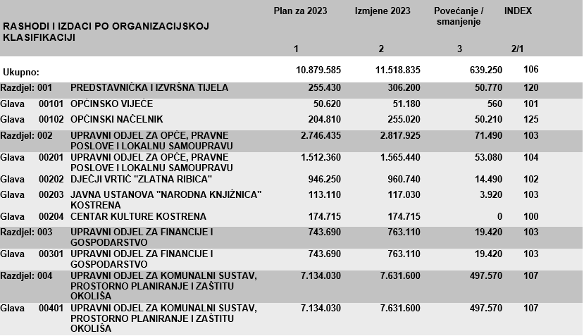

Razdjel 001. “PREDSTAVNIČKA I IZVRŠNA TIJELA“ predlaže se povećanje u iznosu od 50.770,00 eura.

Glava 00101 Općinsko vijeće predlaže se ukupno povećanje od 560,00 eura unutar PROGRAMA REDOVNI RAD OPĆINSKOG VIJEĆA i to na sljedećim aktivnostima:

Nagrade Općine povećanje od 140,00 eura nastavno na prijedlog Odluke o izmjenama odluke o javnim priznanjima Općine Kostrena slijedom kojeg prijedloga dolazi do preračunavanja i zaokruživanja novčanih iznosa nagrada koje se dodjeljuju u naznačenu svrhu stoga je potrebno osiguranje dodatnih novčanih sredstava na predmetnoj aktivnosti.
Izbori za nacionalne manjine povećanje od 420,00 eura obzirom na stvarno nastale troškove u svezi provedbe izbora za nacionalne manjine, a koji troškovi će u potpunosti biti financirani od strane Primorsko-goranske županije.

Glava 00102 Općinski načelnik predlaže se za povećanje u ukupnom iznosu od 50.210,00 eura unutar PROGRAMA REDOVNI RAD IZVRŠNOG TIJELA, i to na sljedećim aktivnostima:

Objava natječaja povećanje od 2.000,00 eura obzirom na skoro izvršenje predmetne aktivnosti i plan objave natječaja do kraja proračunske godine 2023. predlaže se povećanja stavke na opisani način.
Ostale aktivnosti izvršnog tijela pod Ostali rashodi za zaposlene povećanje od 210,00 eura obzirom na najavljeno uvođenje neoporezive naknade za podmirivanje troškova prehrane radnika, dok se pod Pristojbe i naknade predlaže smanjuje za iznos od 2.000,00 eura obzirom na nisko izvršenje predmetne stavke do ovog perioda proračunske godine. Smatra se da će preostali iznos biti dostatan za izvršenje predmetne aktivnosti.
Rezervacija sredstava za sudske presude povećanje od 29.000,00 eura obzirom na zaprimljenu presudu Visokog trgovačkog suda Posl.br Pž-4297/2022 od 4. srpnja 2023. godine predloženo je povećanje stavke na opisani način obzirom je potrebno osigurati dodatna novčana sredstva budući ranije planirana nisu dostatna za postupanje Općine Kostrena po predmetnoj presudi.
Suradnja s gradovima i općinama – prijateljima ukupno povećanje od 17.000,00 eura od čega 2.000,00 eura na ostale nespomenute rashode poslovanja koji se odnose na posjete delegacija gradova i općina prijatelja Općine Kostrena te iznos od 15.000,00 eura na kapitalnu donaciju neprofitnim organizacijama i to GSNK Mladost Petrinja (Grad Petrinja) u svrhu obnove infrastrukture oštećene u potresu, i to saniranje svlačionica za školu nogometa te svlačionica i krova na glavnom objektu, sve sukladno zaprimljenoj zamolbi.
Sportsko natjecanje UDVDR HR povećanje od 4.000,00 eura u svrhu sufinanciranja UDVDR Kostrena radi odlaska na državne igre branitelja koje će se održati u Kutini, budući je navedena udruga na županijskim igrama branitelja osvojila prvo mjesto, slijedom čega su isti pozvani da nastupaju u sportskim igrama branitelja na državnoj razini.

Razdjel 002. „UPRAVNI ODJEL ZA OPĆE, PRAVNE POSLOVE I LOKALNU SAMOUPRAVU“
Glava 00201 „Upravni odjel za opće, pravne poslove i lokalnu samoupravu“ predlaže se ukupno povećanje od 53.080,00 eura, raspoređeno prema programima kako slijedi:
Unutar PROGRAMA OPĆI RASHODI STRUČNIH SLUŽBI pod Ostali rashodi za zaposlene predlaže se povećanje od 690,00 eura s obzirom na najavljeno povećanje osnovice plaće za sve djelatnike općine i proračunskih korisnika te uvođenje neoporezive naknade za podmirivanje troškova prehrane radnika potrebno je izmijeniti plan u smislu povećanja rashoda za zaposlene.
Unutar PROGRAMA OSNOVNOŠKOLSKO OBRAZOVANJE predlaže se povećanje od 5.650,00 eura, i to prema aktivnostima kako slijedi:
Sufinanciranje prijevoza školske djece povećanje u iznosu od 6.000,00 eura nastavno na potpisan ugovor o prijevozu učenika OŠ Kostrena za period rujan – prosinac 2023. godine. Budući je došlo do znanih povećanja cijena prijevoza uslijed inflacije potrebno je povisiti ranije planirani trošak prema ovoj aktivnosti.
Produženi boravak povećanje u iznosu od 2.000,00 eura obzirom će Općina Kostrena u školskoj godini 2023./2024. sufinancirati troškove mjesečnih bruto plaća za 6 učiteljica, a sve u svrhu realizacije usluge produženog boravka koju koristi 78 učenika OŠ Kostrena te usluge cjelodnevne nastave koju koristi 50 učenika (3 odjeljenja) OŠ Kostrena, slijedom čega je potrebno uskladiti ranije planirane troškove ove aktivnosti.
Korištenje dvorane – stariji razredi povećanje od 1.000,00 eura budući je uvidom u izvršenje kartice predmetne pozicije utvrđeno da je u svrhu podmirenja očekivanih stvarnih troškova do kraja 2023. godine potrebno osigurati dodatna sredstva.
Darivanje prvašića smanjenje od 650,00 eura budući je podjela bonova za prvašiće u školskoj godini 2023./2024. izvršena te neće više biti zbivanja po predmetnoj aktivnosti, predlaže se neutrošena sredstva usmjeriti na ostale aktivnosti.
Pokloni za sv. Nikolu povećanje od 1.000,00 eura, obzirom na povećanje cijena svih artikala koje su predmet poklona djeci te na očekivani broj paketa, a radi zadržavanja jednakog standarda kvalitete poklona kao i ranijih godina.
Općina prijatelj djece smanjenje u iznosu od 2.000,00 eura budući se ranije predviđena sredstva u svrhu provođenja pojedinih aktivnosti za djecu nisu u potpunosti realizirala (primjerice uspostavljanje dječjih foruma i slično) predloženo je smanjiti navedenu aktivnost u opisanom iznosu te za preostali dio ove proračunske godine predmetna sredstva utrošiti u drugu aktivnosti sliče namjene, također u korist djece (Aktivnost Pomoć djeci oboljeloj od kroničnih bolesti i djeci s teškoćama u razvoju). Smatra se da će preostali iznos na predmetnoj aktivnosti biti dostatan za provođenje programa ˝Općina prijatelj djece˝.
Program javnih potreba u obrazovanju smanjenje od 6.000,00 eura obzirom je naznačeni iznos po provedenom Javnom natječaju za financiranje programa i projekata za zadovoljenje javnih potreba na području obrazovanja u 2023. godini ostao neutrošen te se može alocirati na druge pozicije.
Nabavka radnih bilježnica i školskih potrepština povećanje u iznosu od 4.300,00 eura obzirom da je ove školske godine 2023./2024, umjesto izdavanja bonova odgovarajuće vrijednosti, Općina Kostrena financirala cjelokupni dodatni obrazovni materijal (radne bilježnice prema popisu objavljenom od strane OŠ Kostrena, likovne mape, zemljopisni atlas i kutiju za tehničku kulturu) potrebno je povisiti iznos ranije planiranih troškova u svrhu provođenja ove aktivnosti.
Unutar PROGRAMA SREDNJOŠKOLSKO OBRAZOVANJE predlaže se povećanje od 2.700,00 eura, i to prema aktivnosti kako slijedi:
Prijevoz srednjoškolske djece povećanje u iznosu od 2.700,00 eura budući je osigurani iznos potrebno uskladiti s očekivanim troškovima za prvi dio školske godine 2023./2024.
Unutar PROGRAMA PROMICANJE KULTURE predlaže se povećanje od 40.180,00 eura, i to prema aktivnosti kako slijedi:
Program Turističke zajednice povećanje u iznosu od 40.180,00 eura i to sukladno planu aktivnosti dostavljenim od strane TZO Kostrena koji iznos se raspoređuje prema aktivnostima kako slijedi: istraživanje i strateško planiranje, razvoj turističkog proizvoda, komunikacija i oglašavanje te destinacijski menadžment. Najveći iznos i to 33.180,70 eura otpada na razvoj turističkog proizvoda, a predmetno se odnosi na manifestacije u organizaciji turističke zajednice. Predmetni će iznos pokriti i dio troškova organizacije manifestacije ˝Kostrenske noći˝ obzirom je u tijeku provedbe došlo do naglog otkazivanja vanjskih suradnika slijedom čega je bilo potrebno u što kraćem roku naći adekvatno rješenje. Dodatno, u sklopu manifestacije ˝Od Sv. Barbare do Sv. Lucije˝ organizirat će se koncert Petra Graše u Sportskoj dvorani u Kostreni, zakazan za 11. prosinca 2023. godine.
Unutar PROGRAMA ZDRAVSTVO predlaže se povećanje od 2.500,00 eura, i to prema aktivnostima kako slijedi:
Smještaj u zdravstvenu ustanovu povećanje u iznosu od 1.360,00 eura odnosi se na podmirenje troškova u odnosu na jednog korisnika kojem Općina Kostrena sufinancira trošak boravka u zdravstvenoj ustanovi, slijedom čega je ranije planirane troškove potrebno uskladiti sa stvarnim troškovima koji se podmiruju u tu svrhu.
Ultrazvučni pregledi povećanje u iznosu od 1.000,00 eura budući na odgovarajućoj poziciji trenutno nema dovoljno sredstava za financiranje ultrazvučnih pregleda mještanima u periodu od 9. do 12. mjeseca 2023. godine.
Pomoć djeci oboljeloj od kroničnih bolesti i djeci s teškoćama u razvoju povećanje u iznosu od 2.000,00 eura nastavno na Prijedlog Odluke o izmjenama odluke o dodatnoj zdravstvenoj skrbi slijedom koje se povisuju iznosi mjesečnih potpora za korisnike prava kojima je dijagnosticiran 3. ili 4. stupanj tjelesnog oštećenja.
Javne potrebe u zdravstvu smanjenje u iznosu od 1.860,00 eura obzirom je naznačeni iznos po provedenom Javnom natječaju za financiranje programa i projekata za zadovoljenje javnih potreba na području zdravstva u 2023. godini ostao neutrošen te se može alocirati na druge pozicije.
Unutar PROGRAMA SOCIJALNA SKRB predlaže se povećanje od 1.360,00 eura, i to prema aktivnostima kako slijedi:
Produženi boravak povećanje u iznosu od 360,00 eura, koji iznos se odnosi na dva korisnika kojima Općina Kostrena financira trošak obroka u produženom boravku, a koji korisnici će predmetno pravo koristiti i u školskoj godini 2023./2024.
Učeničke marende smanjenje od 1.000,00 eura budući Ministarstvo znanosti i obrazovanja financira marende za osnovu školu, predlaže se smanjenje ranije osiguranog iznosa na opisani način za navedenu svrhu.
Aktivnosti starijih osoba povećanje od 2.000,00 eura budući se uslijed inflacije očekuje povećanje troškova organizacije međunarodnog dana starijih osoba i tradicionalnog predblagdanskog druženja u odnosu na prethodnu godinu.

Glava 00202 „Dječji vrtić Zlatna Ribica“

Program „Redovna djelatnost“ predlaže se za povećanje u iznosu 12.875 EUR i to na aktivnosti „Osnovni program predškolskog obrazovanja“.

Rashodi za zaposlene – koji podrazumijevaju trošak plaća radnika redovnog programa za redovan i prekovremeni rad, te ostale rashode u vidu neoporezivih primitaka koji proizlaze iz Pravilnika o radu i zakonskih odredbi. Isti se povećavaju u iznosu od 6.170,00 eura za zaposlenike sukladno najavljenom uvođenju novog neoprezivog primitka – hranarine. Troškovi za plaće nisu se trebali povećavati vezano uz najavljeno povećanje osnovice za plaću, s obzirom da su zamjene odgojitelja koji su bili na bolovanjima odrađivali drugi odgojitelji produživanjem svojeg neposrednog radnog vremena, čime su uštedile značajna sredstva.
Materijalni rashodi - podrazumijevaju trošak redovnog programa a odnosi se na naknade troškova zaposlenima (službena putovanja, usavršavanje i prijevoz na posao i sl.), rashode za materijal i energiju (literaturu, uredski materijal, didaktički potrošni i igračke, materijale za čišćenje i održavanje, namirnice, plin i električnu energiju, dijelove za tekuće održavanje, sitni inventar, službenu radnu i zaštitnu odjeću), rashode za usluge (poštarina, telekomunikacije, tekuće održavanje opreme, komunalne usluge, zakupnine i najamnine, obvezne zdravstvene preglede djelatnika, usluge odvjetnika, ugovore o djelu, računalne usluge , te usluge pranja posteljine, zaštite na radu i čuvanja imovine), te ostale nespomenute rashode (naknade za rad Upravnog vijeća, premije osiguranja, reprezentaciju, pristojbe i naknade te ostale rashode). Povećanje od 1.775,00 eura proizlazi iz racionalizacije i smanjenja troškova za nadoknadu troškova zaposlenima, rashoda za usluge i ostale nespomenute rashode poslovanja, uz istovremeno povećanje kako bi se osiguralo dovoljno sredstava za povećanje planiranog troška nabavke rashoda za materijal i energiju s obzirom na inflatorno povećanje troška namirnica, i materijala za čišćenje.
Rashodi za nabavu proizvedene dugotrajne imovine –podrazumijeva troškove nabavke opreme za redovno opremanje Vrtića. Povećanje od 4.830,00 eura prvenstveno proizlazi prvenstveno iz povećane potrebe za nabavom dodatne opreme uređaja za čišćenje, mobitela, televizora i klima uređaja i opreme nove sobe skupine.

Program „Dodatni programi predškolskog odgoja“ predlaže se za povećanje u iznosu 1.615 EUR i to na aktivnostima:

„Čakavski kantunić“ -Materijalni rashodi – podrazumijevaju trošak snimanja i obrade video uratka za potrebe provedbe projekta, što se je po završetku projekta ostvarilo u manjem iznosu od planiranog uz smanjenje troška od 500,00 eura

„Asistenti djeci s posebnim potrebama“
Rashodi za zaposlene – koji podrazumijevaju trošak plaća radnika posebne aktivnosti za redovan i prekovremeni rad, te ostale rashode u vidu neoporezivih primitaka koji proizlaze iz Pravilnika o radu i zakonskih odredbi. Isti se povećavaju u iznosu od 3.110,00 eura za zaposlenike sukladno najavljenom uvođenju novog neoporezivog primitka – hranarine i osnovice za obračun plaća. Osim navedenog, jedan od zaposlenika raspoređen je na puno radno vrijeme, stoga su se troškovi za plaću trebali povećati.
Materijalni rashodi – podrazumijevaju trošak naknade troškova zaposlenima za prijevoz i službena putovanja. Sukladno strukturi zaposlenih, trošak je manjih od planiranog sukladno udaljenosti zaposlenika od radnog mjesta.

„Povećanje svijesti o nutritivnim vrijednostima ribe“
Materijalni rashodi - koji podrazumijevaju usluge stručnog usavršavanja djelatnika za pripremu raznovrsnih jela o ribe, usluge izrade promotivnih materijala – vrećica. Smanjene od 50,00 eura rezultat je uštede kod tiskanja platnenih vrećica.
Rashodi za nabavu proizvedene dugotrajne imovine- koji podrazumijevaju nabavu opreme za pripremu i obradu i skladištenje ribljih obroka. Smanjenje u iznosu od 100,00 eura rezultat je neznatne uštede kod nabavljanja opreme.

„Olimpijski festival dječjih vrtića PGŽ“– Materijalni rashodi – podrazumijevaju materijalne rashode potrošnog materijala, službene odjeće, rashode za promidžbu, intelektualne usluge izvođača usluga suđenja, pjevača i voditelja, reprezentaciju i ostale nespomenute rashode (nabavka pokala, medalja). Rashodi se smanjuju za 685,00 eura sukladno ostvarenju troškova

Glava 00203 „Javna ustanova „Narodna knjižnica Kostrena““

Program „Program bibliotekarstva“ predlaže se za povećanje u iznosu 3.010 EUR i to na aktivnosti „Redovan rad javne ustanove narodne knjižnice Kostrena““.
31 - Rashodi za zaposlene Uvećanje od 920 eura u odnosu na važeći Financijski plan za 2023.g. Povećanje proizlazi zbog najavljenog povećanja osnovice plaće te neoporezivog primitka za podmirivanje troškova prehrane zaposlenika.
42- Rashodi za nabavu nefinancijske imovine (knjižnična građa i oprema) povećava se u iznosu od 3.000 eura, ali se za isti iznos povećava i izvor pomoći od Ministarstva kulture i medija Republike Hrvatske na kontu „Kapitalne pomoći proračunskim korisnicima iz proračuna koji im nije nadležan“.

Program „Posebne aktivnosti knjižnice“ predlaže se za povećanje 290 eur. Promjene su na aktivnostima:
„Mjesec hrvatske knjige“ 32 Materijalni rashodi -povećanje u iznosu 960,00 eura u odnosu na izvorni plan. Podrazumijevaju troškove intelektualnih usluga - drugog dohotka za isplatu naknade autorima, predavačima i sl. Povećanje proizlazi iz proširenja broja održavanih promocija i gostovanja autora.
„Tematske radionice“ -32 Materijalni rashodi – iznose 670,00 eura što je smanjenje od 670,00 eura u odnosu na izvorni plan. Isti podrazumijevaju troškove intelektualnih usluga - drugog dohotka za isplatu naknade autorima, predavačima i sl. Smanjenje troška proizlazi iz smanjenog raspoloživog iznosa za pokriće rashoda zbog neostvarenog natječaja na kojem nije ostvaren dovoljan broj bodova.
„Tjedan dobre dječje knjige“ umanjuje se za 130,00€ u korist povećanja aktivnosti „Tematske radionice“ – Nenasilna komunikacija. Za spomenuti program aplicirano je na natječaj Javnih potreba u kulturi PGŽ-a za koja nisu dobivena planirana sredstva stoga je potrebno osigurati potrebnu razliku troška za predviđena predavanja.

Glava 00204 „Centar kulture Kostrena“

Kod proračunskog korisnika Centar kulture Kostrena ne dolazi do promjene u ukupnom financijskom planu, već se sredstva preraspodjeljuju između pojedinih aktivnosti.
Program „Redovan rad Centra kulture Kostrena“ predlaže se za ukupno smanjenje u iznosu od 13.560 eur na aktivnosti „Redovan rad“, a što se odnosi na usklađivanje rashoda sa stvarno nastalim stanjem. Promjene se odnose na smanjenje izdataka za režijske troškove, rashode za zaposlene i računalne usluge te uredski namještaj i računalnu opremu zbog preseljenje ureda Centra na lokaciju Trga Sv. Barbare i otvorenja Kuće kostrenskih pomoraca kasnije nego što je planirano. Povećanje za ostale usluge odnosi se na trošak usluge selidbe ureda i eksponata na lokaciju u Sv. Barbari.

Program „Programi kulturnih događanja“. U odnosu na usvojeni Financijski plan ovim 2. izmjenama uvećavaju se sredstva za ovaj program u iznosu 2.280,00 EUR, a što se djelomično odnosi na usklađenje sa stvarnim stanjem (Jesen u Kostreni, Kino u Kostreni) te planirane veće aktivnosti za Miću Mikulnu.

„Jesen u Kostreni“
Za aktivnost Jesen u Kostreni sredstva su umanjena sukladno sklopljenim ugovorima po programu i stvarnim troškovima budući da su u trenutku predlaganja ovih izmjena bili poznati točni troškovi manifestacije.
„Od sv. Barbare do sv. Lucije“ - Mikulna
Sukladno planiranim aktivnostima otvorenja Kuće kostrenskih pomoraca, razrađuju se i aktivnosti Mikulne i Miće Mikulne koje bi u ovoj godini trebale biti vezane uz sam postav i njegovanje pomoračke baštine Kostrene, uključujući i storytelling vođenja, edukacije, festival pričanja priča i sl. Stoga su sredstva za ovaj program povećana.
„Kino u Kostreni“
Sukladno zahtjevima Ministarstva kulture i medija te Hrvatskog audiovizualnog centra, a slijedom dobivene donacije za ulaganje u digitalnu kino opremu kojom je opremljena dvorana Narodne čitaonice u Kostreni Sv. Luciji, neophodno je tijekom idućih pet godina održavati 50 filmskih projekcija godišnje. Kako je 2023. godina prva godina u kojoj je potrebno udovoljiti tim zahtjevima, sredstva za aktivnost Kino u Kostreni nije bilo moguće točno planirati te se ovim izmjenama predlaže uvećanja koje se odnosi na usklađenje sa stvarnim troškovima.

„Program razvoja zajednice“
U odnosu na usvojeni Financijski plan ovim 2. izmjenama povećavaju se sredstva za ovaj program u iznosu 11.280,00 EUR, a što se ponajviše odnosi na planiranje sredstava za dio postava, otvorenje i rad interpretacijskog centra Kuća kostrenskih pomoraca, te dijelom na usklađivanje potreba za Portal Naša Kostrena i Aktivnosti u zajednici.

„Kuća kostrenskih pomoraca“
Povećanje u iznosu 7.750,00 EUR odnosi se na izradu dodatnog video materijala za multimedijski postav Kuće kostrenskih pomoraca te sredstva za izradu plana komunikacijskih i marketinških aktivnosti interpretacijskog centra Kuća kostrenskih pomoraca.
„Portal Naša Kostrena“
U 2023. godini započelo se s intenzivnijim izradama i objavama video priloga s pojedinih značajnijih aktivnosti koje su se održavale u Kostreni. Stoga je sredstva potrebno povećati sukladno aktivnostima planiranim do kraja godine (izrada još dva video priloga, tisak godišnjeg broja lista Naša Kostrena).
„Aktivnosti u zajednici“
Aktivnosti u zajednici podrazumijevaju manje programe namijenjene ciljanoj publici, djeci, mladima, umirovljenicima i starijim osobama i sl., kao i promociji aktivnosti Kuće kostrenskih pomoraca, Kostrene i njene baštine. Povećanje od 1.890,00 EUR planirano je zbog dodatnih troškova u promociji Interpretacijskog centra Kuća kostrenskih pomoraca odnosno promociji putem posebnog priloga Novog lista pod nazivom Baština koji je planiran u prosincu.

Razdjel 003 „UPRAVNI ODJEL ZA FINANCIJE I GOSPODARSTVO“ predlaže se povećanje u iznosu od 19.420 eur. Povećanje se odnosi na :
Program „Opći rashodi stručnih službi“, u iznosu 19.420 eur i to na slijedećim aktivnostima:
„REDOVNA DJELATNOST UO ZA FINANCIJE I GOSPODARSTVO“ iznos povećanja od 300 eur odnosi se na planiran trošak prijevoza djelatnika.
„ZAJEDNIČKI TROŠKOVI STRUČNIH SLUŽBI“ u iznosu 11.110 eur. Sukladno trenutnoj potrošnji te procjeni potrošnje do kraja tekuće godine napravljena je nova procjena troškova u smislu rashoda za usluge održavanja software-a, naplate 1% poreza na dohodak MFIN, reprezentacije i usluge platnog prometa.
„OSIGURANJE IMOVINE“ u iznosu 6.000 eur odnosi se na povećane potrebe za osiguranjem s obzirom na potrebu osiguranja novih objekata (Društveno vatrogasni dom).
„KAPITALNA ULAGANJA U IMOVINU“ povećanje u iznosu od 2.010 eur odnosi se na nabavku novog računala i nabavku novog programa za evidenciju i kolanje računa kod proračunskih korisnika.

Razdjel 004 „UPRAVNI ODJEL ZA KOMUNALNI SUSTAV, PROSTORNO PLANIRANJE I ZAŠTITU OKOLIŠA“.

Program 0914 KAPITALNA ULAGANJA U OBJEKTE U ZDRAVSTVU I SOCIJALNOJ SKRBI
U sklopu ovog programa predviđa se iznos od 300.000 eura za izradu izvedbenog projekta Doma za starije i nemoćne osobe u Pavekima, projekt koji je u ožujku tekuće godine prijavljen na natječaj u sklopu NPOO Izgradnja i opremanje centara za starije osobe (izvaninstitucijske i institucijske usluge). Obzirom da je dobivena pozitivna povratna informacija od strane posredničkog tijela koje je provelo natječaj, predviđena sredstva omogućit će započinjanje i provedbu postupka javne nabave za odabir ponude za izradu izvedbenog projekta.

Program 1408 IZGRADNJA KOMUNALNE INFRASTRUKTURE
Sredstva za realizaciju ovog programa povećavaju se za 64.600 eura. Iznos od 54.000 eura je dodan za završetak gradnje i opremanja Društveno-vatrogasnog doma čije je otvaranje bilo u svibnju ove godine, a uporabna dozvola ishođena krajem srpnja. Uvrštena su sredstva za pokretanje postupka javne nabave za izgradnju ceste u Maračićima (spojna nerazvrstana cesta Dujmići-Maračići) čiji se početak gradnje planira početkom 2024. godine

Program 1511 ODRŽAVANJE KOMUNALNE INFRASTRUKTURE
Ovaj program povećava se za 171.350 eura. Najznačajnije povećanje sredstava odnosi se na aktivnost A151101 Održavanje nerazvrstanih cesta za izvođenje radova na tekućem održavanju nerazvrstanih cesta (Maračići, Rožmanići, Glavani i dr.), postavu prometnih uspornika (Doričići) i nove prometne signalizacije prema potrebama.Sredstva za provođenje aktivnosti A151113 Čišćenje javnih površina-pometanje povećavaju se za 47.360 eura, a odnose se na povećane troškove pometanja, skupljanja kao i zbrinjavanja otpada od strane KD Kostrena d.o.o. odbačenog na javnim površinama (npr. izvan poluukopanih spremnika za otpad) i iz spremnika na obalnom putu.

Program 1512 UPRAVLJANJE IMOVINOM
Ovaj program smanjuje se za 26.130 eura. Obzirom na dosadašnju realizaciju i dinamiku rješavanja imovinsko – pravnih odnosa, kapitalni projekt K151225 Otkup zemljišta smanjuje se za 65.450 eura. Aktivnost A151233 Energetska obnova objekata javne namjene povećava se za 12.570 eura, a odnosi se na izradu projekte dokumentacije i projektnu prijavu zgrade stadiona Žuknica na natječaj FZOEU za energetsku obnovu zgrada javne namjene. Iznos za provedbu aktivnosti A151235 Održavanje zgrada i objekata u javnoj funkciji povećava se za 12.180 eura i odnosi se na podmirivanje troškova tekućeg održavanja zgrada u vlasništvu Općine Kostrena koje vrši KD Kostrena d.o.o. Kapitalni projekt K151232 Ugradnja video nadzora javnih površina smanjuje se za 13.270 eura radi tehničkih razloga i prebacuje u aktivnost A030407 Prometno - komunalno redarstvo unutar programa 0304 Opći rashodi stručnih službi. Ovaj iznos odnosi se na troškove najma prometnih kamera koje su postavljene ispred Narodne čitaonice Sveta Lucija i Doma zdravlja.

Program 1615 IZVANREDNO ODRŽAVANJE KOMUNALNE INFRASTRUKTURE
Ovaj program povećava se za 64.700 eura u koji su uključeni radovi na ugradnji nove autobusne čekaonice kod dječjeg igrališta na Vrh Martinšćici i izvedbi nove betonske instalacije na prostoru zelene površine nedaleko spomenika sidro na Šetalištu kostrenskih pomoraca. Na izvedenu betonsku instalaciju udruga Vali će zalijepiti 200-njak keramičkih pločica dimenzija 25x25 cm, pristigle iz cijeloga svijeta u sklopu međunarodnog projekta udruge iz 2019. i 2020. godine. U sklopu radova izvest će se uređenje i oblikovanje cijele javne površine (popločenje staza i okoliša, dekorativna rasvjeta, klupice za sjedenje i sl.).

Program 1606 IZVANREDNO ODRŽAVANJE POMORSKOG DOBRA
Ovaj program smanjuje se za 155.210 eura, a što se u najvećoj mjeri odnosi na kapitalni projekt K160617 Edukativna staza-uređenje obalnog puta. Obzirom da su provedena dva otvorena postupka javne nabave te nije dostavljena niti jedna valjana ponuda, a budući da je 31. prosinac 2023. godine utvrđen kao kraj provedbenog razdoblja 2014.-2020. do kada svi troškovi vezani uz izvedbu građevinskih i obrtničkih radova na uređenju obalnog puta moraju biti podmireni, iz proračuna otpada ova stavka.

Program 1712 IZRADA PROJEKTNE DOKUMENTACIJE
Program IZRADA PROJEKTNE DOKUMENTACIJE povećava se u rashodovnoj strani za 24.040 eura.
Uvršteni su novi kapitalni i tekući projekti:
K171250 Projekt prostora hrvatskih branitelja – garaža u Rasadniku će se prenamijeniti za potrebe hrvatskih branitelja s područja Općine Kostrena,
K171269 Projekt proširenja groblja Sv. Barbara – nakon uspješno provedenog postupka evidentiranja groblja i riješenih imovinsko-pravnih odnosa na postojećem groblju, predviđaju se sredstva za izradu projekte dokumentacije za ishođenje građevinske dozvole za proširenje groblja u Svetoj Barbari.
T171279 Projekt uređenja Narodne čitaonice Sveta Barbara – sredstva se odnose na izradu projekte dokumentacije za uređenje Narodne čitaonice u Svetoj Barbari u kojoj će biti smješteni uredski prostori Centra kulture, depo (čuvaonica) za građu Kuće kostrenskih pomoraca te dvorane za prikaz projekcija posjetitelja tog interpretacijskog centra.
Iz ovog programa otpada stavka koja se odnosi na izradu glavnog projekta za rekonstrukciju ceste Randići - Sv. Barbara obzirom da nadležni odjel Primorsko-goranske županije unatoč požurnici još nije izdao lokacijsku dozvolu pa će se realizacija navedenog projekta planirati u proračunu za 2024. godinu.

Program 1906 ZAŠTITA OKOLIŠA
Ovaj program povećava se za 33.530 eura i u najvećoj mjeri odnosi se na troškove tjednog ispitivanja kvalitete mora na području Podkvarova, Klančića, Svežnja, Nove vode i Spužvine od lipnja do kraja kolovoza. Sredstva za kapitalni projekt Spremnici za odvojeno prikupljanje otpada povisuju se za 19.000 eura i odnose se na postavljanje smetlarnika na parkiralištu Nova voda.
Tekući projekt T190648 Izrada akcijskog plana energetski i klimatski održivog razvitka (SECAP) u iznosu od 10.000 eura odnosi se na izradu dokumenta koji će dati detaljni pregled potrošnje energije i emisije stakleničkih plinova u lokalnoj samoupravi te definirati mjerljive aktivnosti za smanjenje emisija, identificirati mjere energetske učinkovitosti, uključiti ciljeve za korištenje obnovljivih izvora energije te se istovremeno cjelokupnu situaciju promatrati i iz aspekta energetskog siromaštva. Također će sadržavati mjere za održivu prilagodbu klimatskim promjenama, orijentirajući se na lokalne rizike poput poplava ili toplinskih valova.

Predlaže se Općinskom vijeću usvajanje prijedloga i donošenje Odluke o II. Izmjenama i dopunama Proračuna Općine Kostrena za 2023. godinu.

OPĆINSKI NAČELNIK

Dražen Vranić, dipl. iur.

